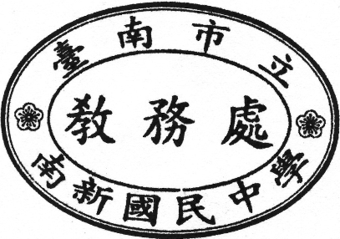
公 告104.5.4於教務處
◎103學年度第2學期第二次段考時間表(修正版)
日期  節次 | 5月6日  （星期三） | 5月7日  （星期四）
第一節 | 08:00-09:10（70分鐘）  國文 | 08:00—09:00(60分鐘)  一、二年級作文+文典  三年級自修
第二節 | 09:20—10:20(60分鐘)  一年級自修  二年級地理  三年級自修 | 09:15—10:35 (80分鐘)  一、二、三年級數學
第三節 | 10:35—11:45(70分鐘)  自然 | 10:45—11:45(60分鐘)  一年級自修  二年級公民  三年級寫作測驗
第四節 | 13:10—14:20(70分鐘)  自修 | 13:10—14:10(60分鐘)  一、二年級健教  三年級自修
第五節 | 14:30—15:40(70分鐘)  一年級社會  二年級歷史  三年級社會 | 14:20—15:20(60分鐘)  一、二年級英文  14:20—15:45(85分鐘)  三年級英文
※附註：
- 欲事先請假之同學，請提前至教務處填寫補考申請表，否則不予以補考機會。
- 英聽播放時間，請各班提前調整頻道，並於播放結束時關閉電視，以免與其他年段互相干擾。。
- 考試結束鐘響，所有學生請務必繳交答案卷。如有事後補交至教務處者，一律不予計分。
- 請監考老師務必清點答案卷後，再行將試卷袋送回教務處。
- 本次考試時，請依座號直排入座，一律不得提早交卷。
- 考試時間所有書籍、筆記等均不得留置抽屜內，一律裝入書包，放在教室外地板上排列整齊。
- 請二年級學生於應考地理、歷史、公民時，攜帶2B鉛筆與橡皮擦應試，代號地理06、歷史07、公民08、三年級全面攜帶2B鉛筆與橡皮擦應試。
- 請三年級同學注意，本次皆回原班應試。

